PROJEKT   
TIN

“DEPARTAMENT MAGI”



Karolina Strużek s20686

Instrukcja instalacji

1. Instalacja Docker
   1. Pobierz i zainstaluj Docker Desktop ze [strony producenta](https://www.docker.com/products/docker-desktop)
   2. Uruchom w aplikacji:

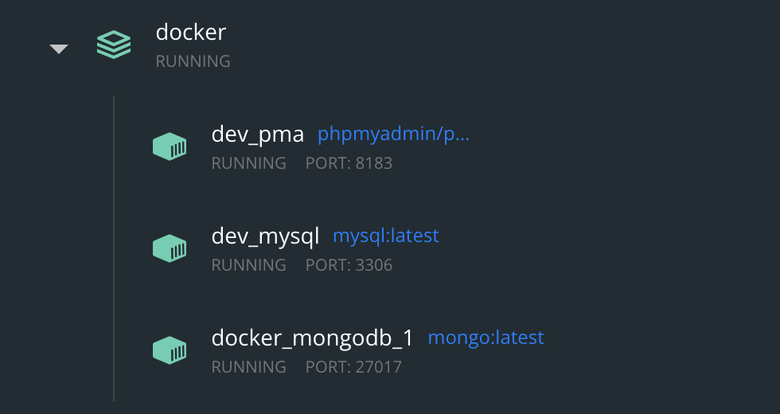

1. Baza danych:
   1. Wejdź na <http://localhost:8183/>
   2. Hasło: root

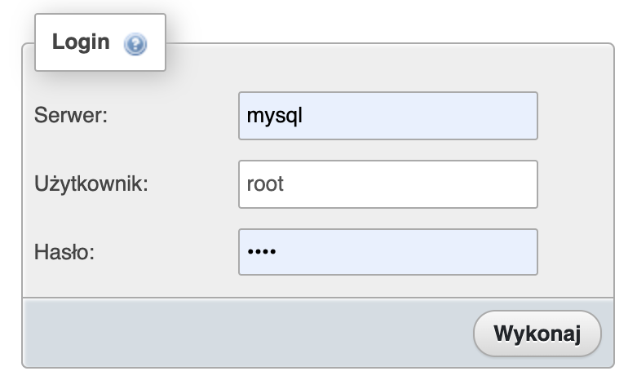

* 1. Stwórz baze danych - skrypt Department_Magii.sql

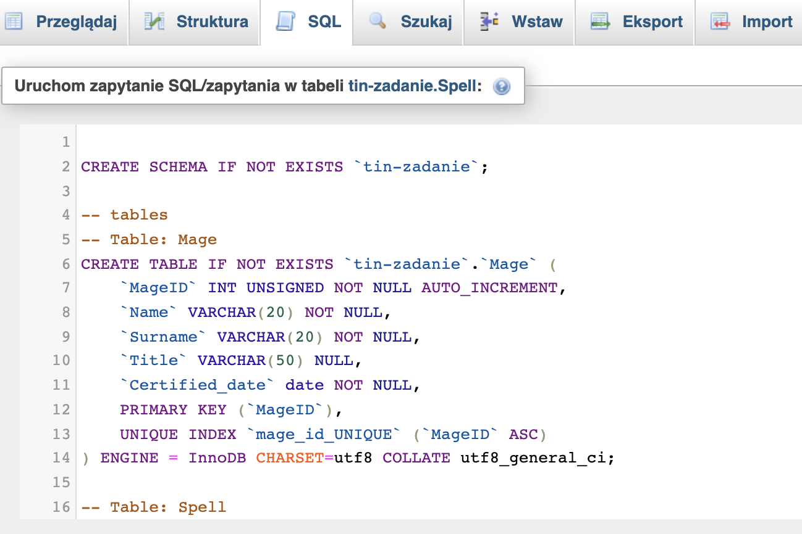

1. Instalacja Node.js dla Serwera tin-projekt-struzek-s20686
   1. Ze strony [NodeJS.org](https://nodejs.org/) pobierz i zainstaluj środowisko NodeJS
   2. Uruchomienie “Node.js Command Prompt”
   3. W konsoli:
      1. przejdź do katalogu projektu Serwera i wpisz **npm i**
      2. Po instalacji wszystkiego uruchomienie komendy **npm start**
2. Instalacja Node.js dla Klienta tin-react-app
   1. W konsoli:
      1. przejdź do katalogu projektu Klienta i wpisz **npm i**
      2. Po instalacji wszystkiego uruchomienie komendy **npm start**
   2. Wchodzimy na adres http://localhost:3000